课题：8.3摩擦力 第2课时 增大或减小摩擦的方法
班级 学号 姓名
一、课前参与
1. 增大有益摩擦的方法：(1) 增大接触面的_______；(2) 增大接触面间的________．
2. 减小有害摩擦的方法：(1) 减小接触面的________；(2) 减小接触面间的________；
(3) 变滑动为________；(4) 使接触面彼此________．
二、课中参与
1. 判断下列现象属于哪种摩擦：当用铅笔写字时，笔尖与纸面的摩擦是________摩擦；用圆珠笔写字时，笔尖与纸面的摩擦是________摩擦；一般情况下，滚动摩擦比滑动摩擦要________(大/小)得多．
2. 自行车是我们熟悉的交通工具，从自行车的结构和使用来看，它涉及不少有关摩擦的知识．例如：轮胎上刻有花纹，是通过_________________来增大摩擦的；刹车时用力捏闸，是通过________来增大摩擦的；滚动轴承的内外圈之间装有钢球或钢柱，是通过________________来减小摩擦的．
3. 学习摩擦力时,老师做了如图所示的实验:将牙刷放在木板上,向左拉动牙刷,观察到刷毛向右弯曲;保持牙刷不动,向右拉动木板,观察到刷毛还是向右弯曲.
(1) 无论是向左拉牙刷还是向右拉木板,刷毛均会向右弯曲,表明刷毛受到的摩擦力方向都是向 .
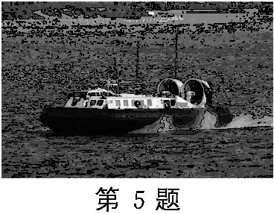
(2) 当向右拉木板时,若以木板为参照物,也可把牙刷看成向左运动,所以滑动摩擦力的方向与物体 相反.
第5题
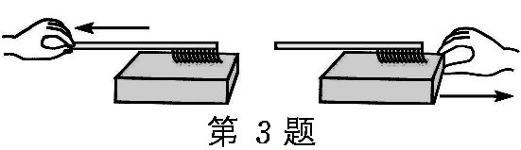
第3题

4. 下列属于有害摩擦的是( )
A. 雪地里汽车轮胎上的防滑链与地面间的摩擦
B. 火车启动时,车轮与钢轨间的摩擦
C. 自行车运动时,车轴与滚珠间的摩擦
D. 自行车刹车时,闸皮与车轮间的摩擦
5. (2022·乐山)如图所示,气垫船在水面上行驶的过程中,减小摩擦采用的方法是 ( )
A. 减小压力 B. 减小接触面的粗糙程度
C. 用滚动代替滑动 D. 使接触面分离
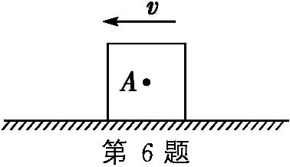
6. 在图中的A点画出箱子在水平向左滑行过程中受到的摩擦力示意图.
第6题

三、课后参与
7. (2022·江西)“我劳动,我快乐”.如图所示为小红同学常用的搓衣板,它是通过增大接触面的 来增大摩擦;洗刷衣服时,刷子与衣服之间的摩擦为 (滑动/滚动)摩擦.
8. (2022·泰州)在“探究影响滑动摩擦力大小的因素”时.小明用弹簧测力计沿水平方向拉动木块,在水平桌面上做匀速直线运动,测力计示数如图所示,则木块所受摩擦力为
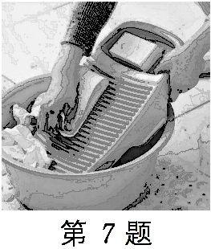
N;当拉力增大到3N时,木块所受摩擦力 (变大/不变/变小).
第7题

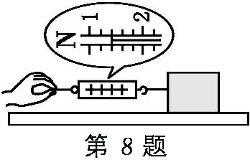
第8题

9. 假如自行车运动员在比赛过程中“没有了摩擦”，请你发挥想象，自行车会发生什么情况？写出两个合理的猜想．
(1) ． (2) _________________________________．
10. 关于滑动摩擦力,下列说法正确的是 ( )
A. 相互挤压的粗糙物体间一定产生滑动摩擦力
B. 只有运动的物体才受到滑动摩擦力
C. 滑动摩擦力总是阻碍物体间的相对运动
D. 滑动摩擦力的方向与物体运动的方向相反
11. 下列是生活中的一些摩擦现象：① 走路时鞋底与地面之间的摩擦；② 汽车行驶时，汽车与空气之间的摩擦；③ 骑自行车时，车轮与轴之间的摩擦；④ 皮带传动中，皮带与皮带轮之间的摩擦．其中属于有益摩擦的是 ( )
A. ①和② B. ②和③ C. ①和④ D. ②和④
12. (2022·海南)下列四个实例中,目的是增大摩擦的是 ( )
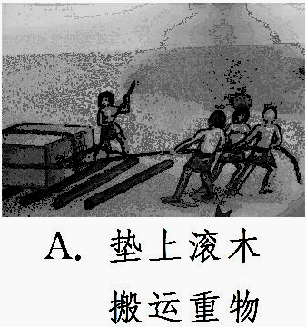
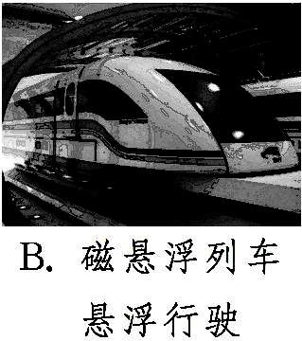
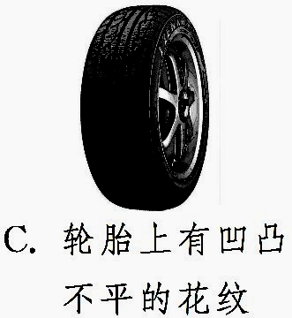
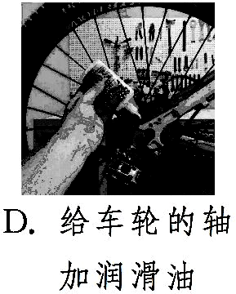

13. 如图，粗糙程度相同的水平地面上，重30 N的物块在AB段受F＝10 N的水平拉力作用，向右做匀速直线运动，到B点时撤去水平拉力，物块仍继续运动，到C处静止．下列说法正确的是 ( )
A. 在AB段物块受到水平向右的摩擦力，大小为10 N
B. 在AB段物块受到水平向左的摩擦力，大小为20 N
C. 在BC段物块受到水平向左的摩擦力，大小为10 N
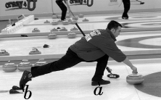
D. 在C点物块受到水平向右的摩擦力，大小为30 N
第14题
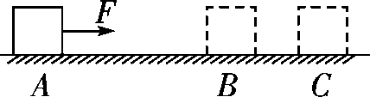
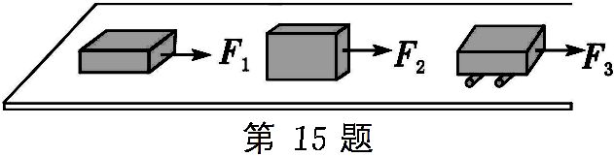
第13题
第15题

14. 冰壶运动员的鞋底一只是塑料的，另一只是橡胶的．他滑行时，橡胶底的鞋比塑料底的鞋受到的摩擦力大．如图，他用b脚蹬冰面后，只用a脚向右滑行，可以确定的是( )
A. 滑行时，冰对a鞋的摩擦力向右 B. 蹬冰时，冰对b鞋的摩擦力向左
C. a鞋底是橡胶，会滑得更远 D. a鞋底是塑料，会滑得更远
15. 在研究摩擦力时，小明同学用一块各侧面光滑程度完全相同的木块，在同一水平桌面上进行了三次实验．如图所示，当用弹簧测力计水平拉木块做匀速直线运动时，弹簧测力计三次示数F1、F2、F3的大小关系为( )
A. F1＝F2＞F3 B. F1＞F2＞F3 C. F2＞F1＞F3 D. F1＜F2＝F3
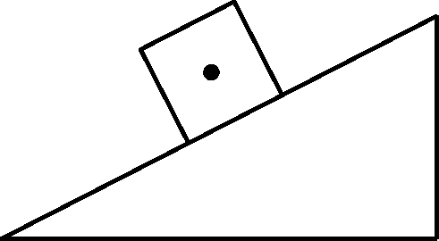
16. 如图所示，一个木块静止在斜面上，请在下图中作出木块所受 静摩擦力的示意图．
第16题

17.(2022·南京)用如图所示的装置做“探究影响滑动摩擦力大小的因素”实验:
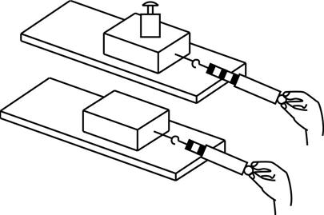
第17题

(1) 为了测出滑动摩擦力的大小,弹簧测力计应沿水平方向 拉动小木块.
(2) 图中两次实验探究的是滑动摩擦力大小与 的关系.以下实例中,用到以上探究结论的是 (填字母).
A. 鞋底的槽纹 B. 机器转轴处加润滑油
C. 体操运动员在手上涂镁粉 D. 自行车刹车时用力捏闸

答案
[知识梳理]
1.(1)粗糙程度 (2)压力
2.(1)粗糙程度
(2)压力
(3)滚动
(4)分离
课堂作业
滑动 滚动 小
增大接触面的粗糙程度 增大压力 用滚动代替滑动
(1)右 (2)相对运动的方向
C
5.D
6.如图所示
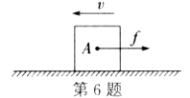
「课后作业]
粗糙程度 滑动
8.1.4不变
(1)刹不了车 (2)车 不能启动（或抓不住把手）
10.C 11.C
12.C 13.C 14.D 15.A
16.如图所示
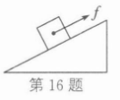
17.(1)匀速直线(2)压力大小D

